
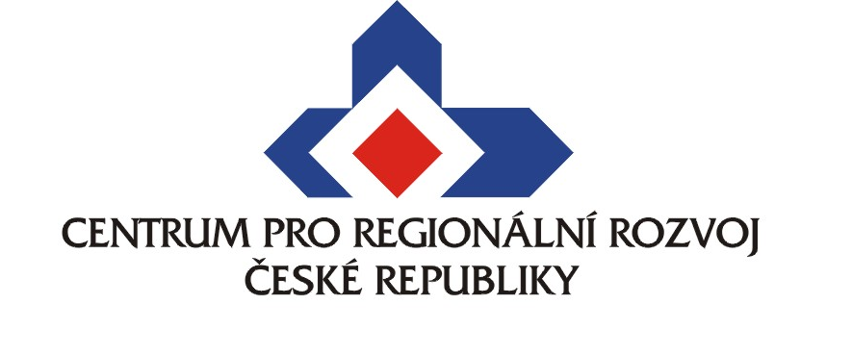
Více než 220 podnikatelů se zúčastnilo čtyř seminářů o možnostech podnikání v Evropské unii, které uspořádala Enterprise Europe Network (EEN) při Centru pro regionální rozvoj ČR.
29. června 2011, Praha – „EEN při CRR ČR pravidelně pořádá informační semináře věnující se různým aspektům podnikání v Evropské unii. Dlouhodobě se zaměřuje na malé a střední podniky, věnuje se otázce inovací a aplikace základního výzkumu do praxe a podporuje snahy o zvýšení konkurenceschopnosti českých firem na evropském trhu,“ říká generální ředitelka CRR ČR Markéta Reedová. Ve druhém čtvrtletí letošního roku EEN ve spolupráci s Technologickým centrem AV ČR uspořádalo čtyři semináře, které se věnovaly mj. fungování jednotného vnitřního trhu, přeshraničnímu poskytování služeb a daňovým záležitostem (Podnikání na vnitřním trhu EU) či možnostem využití evropských programů na podporu podnikatelů, především v oblasti výzkumu a vývoje (Financování malých a středních podniků z veřejných zdrojů), třetí seminář byl zaměřen na označení CE, které vyjadřuje shodu výrobku se všemi požadavky kladenými na výrobce v příslušných směrnicích EU (Označení CE), a konečně druhý týden v červnu byl uspořádán seminář o možnostech získání finanční podpory z oblasti rozvojového kapitálu a dalších neveřejných zdrojů (Rozvojový kapitál pro inovační malé a střední firmy).
„Semináře EEN jsou bezplatné a mají standardně naplněnou kapacitu přednáškových sálů. Posledních čtyř seminářů se zúčastnilo celkem více než 220 zájemců z řad podnikatelů, kteří navíc v dotaznících ohodnotili semináře a jednotlivé prezentace na výbornou. Po prázdninách proto budeme v podobných odborných seminářích pokračovat,“ láká nové zájemce o podnikání v Evropské unii Marie Pavlů, ředitelka EEN při CRR ČR.
EEN je celoevropská síť komplexních služeb pro podporu rozvoje inovačního potenciálu a konkurenceschopnosti na jednotném evropském trhu, která se zaměřuje na poskytování poradenských služeb a informací pro rozvoj podnikání, především pro malé a střední podniky. Seznam akcí je k dispozici na adrese www.crr.cz.
V případě dalších dotazů prosím kontaktujte tajemníka CRR ČR Viléma Řeháka (rehak@crr.cz, tel.: 725 043 769).

Centrum pro regionální rozvoj ČR je příspěvkovou organizací Ministerstva pro místní rozvoj ČR, jejímž základním cílem je pomoc při úspěšné realizaci projektů spolufinancovaných ze strukturálních fondů Evropské unie. CRR působí jako zprostředkující subjekt pro Integrovaný operační program a Operační program Technická pomoc. V rámci této činnosti zabezpečuje konzultační činnost pro zájemce a zpracovatele projektů, pořádá informační semináře, pomáhá realizátorům projektů při realizaci výběrových řízení na jednotlivé dodavatele dle pravidel EU a kontroluje a monitoruje realizaci jednotlivých projektů. CRR dále působí jako kontrolní subjekt pro všechny operační programy v rámci Cíle 3 (Evropská územní spolupráce). Vedle těchto činností CRR zajišťuje systémovou infrastrukturu pro provoz monitorovacího systému realizace projektů spolufinancovaných z fondů EU. CRR má dále na starosti také správu Regionálních informačních servisů a mapového serveru regionálních dat. Od roku 2011 se CRR také podílí na realizaci soutěží Vesnice roku a Historické město roku.

